NÕUDEPESUVAHEND

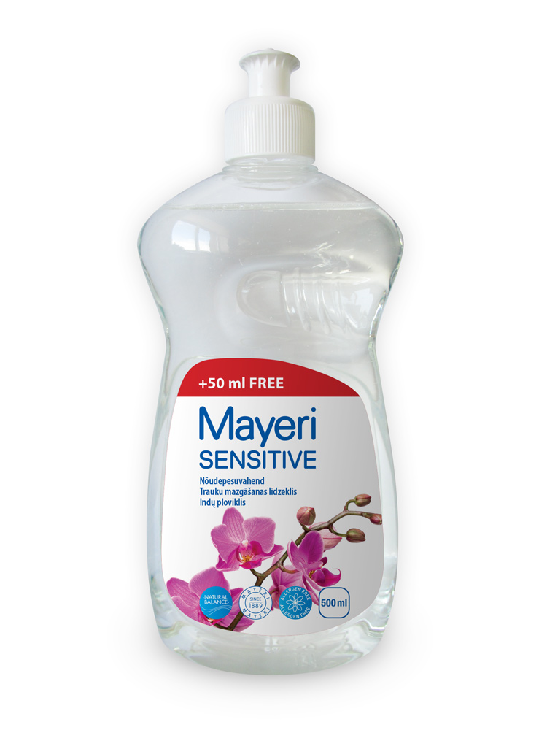MAYERI SENSITIVE

**OMADUSED**

* Kontsentreeritud vahend nõude käsitsipesuks.
* Lagundab rasva ja toiduainete jäägid efektiivselt nii soojas kui ka jahedas vees.
* Jätab nõudele ja klaasidele särava läike.
* Väldib veeplekkide tekkimist nõudele.
* Kaitseb käte loomulikku niiskustasakaalu ning ei kuivata käenahka ka sagedasel kasutamisel.
* Ei sisalda lõhna- ega värvaineid.
* Sobib kasutamiseks allergikutele ning tundliku nahatüübiga tarbijatele.
* Toode on tunnustatud Eesti Allergialiidu poolt.

**KASUTUSJUHEND**

* Valada 2-3 tilka vahendit niiskele svammile või muule lapile.
* Töödelda nõud.
* Loputada puhta veega.
* NB! Mitte kasutada nõude masinpesuks.

**KOOSTIS**

* Anioonsed pindaktiivsed ained
* Amforteersed pindaktiivsed ained

**PAKEND**

* 500ml PET plasttaara
* 1L PET plasttaara

**KESKKONNAMÕJU**

* Biolagunevad koostisosad